**实验8 ARM平台-HelloWorld**

**学号：2113662 姓名：张丛**

1. **实验目的**
   1. 理解GNU ARM 汇编代码运行环境的搭建、配置及编译运行，掌握在华为鲲鹏云服务器上进行环境配置
   2. 命令行输出“HelloWorld”
2. **实验内容以及实验截图**
3. **配置实验环境：**

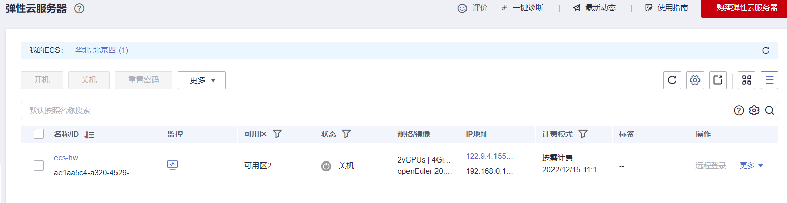

1. **创建hello目录、创建程序代码：**

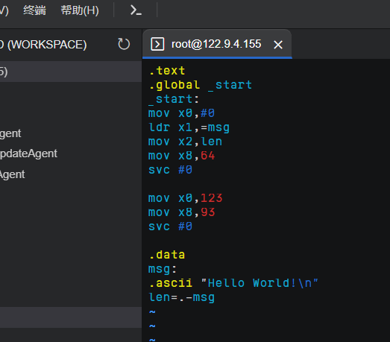

1. **编译运行：**

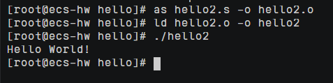

1. **语句解析**

.text

#代码段

.global _start

#.global是一个关键字，让符号_start对链接器可见

#_start是汇编程序默认入口标号，所代表地址是程序入口地址

_start:

mov x0,#0

#标准输出，文件描述符0

ldr x1,=msg

#将字符串储存在x1，用于输出

mov x2,len

#字符串长度

mov x8,64

#sys_write()函数位于kernel functions table 的64序列

svc #0

#调用函数sys_write(stdout,msg,len),输出字符串

mov x0,123

#exit code

mov x8,93

#sys_exit()函数位于序列93

svc #0

#调用函数sys_exit(123),线程结束

.data

#数据段

msg:

.ascii "Hello World!\n"

len=.-msg

#msg储存helloworld字符串，len为字符串长度

1. **问题：同样的代码能否在x86平台运行，为什么？**

不能

指令集不同，且调用了特定的函数